PRESSEMITTEILUNG 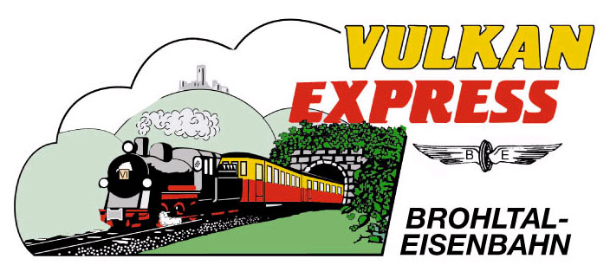
Brohl-Lützing, 25.09.2020

Mit Volldampf in den Herbst
„Vulkan-Expreß“ bietet Dampfbetrieb mit Lok „11^{sm}“

Mit Volldampf startet der „Vulkan-Expreß“ in den Herbst: Am ersten Oktober-Wochenende (3./4. Oktober) bietet die Brohltalbahn – zum letzten Mal für diese Saison – regulären Dampflokbetrieb mit der 114 Jahre alten Mallet-Lok „11^{sm}“ an.

Mit Volldampf vom Rhein in die Eifel

400 Höhenmeter werden überwunden, wenn man im nostalgischen „Vulkan-Expreß“ von Brohl-Lützing am Ufer des Rheins bis hinauf nach Kempenich-Engeln auf den Eifelhöhen reist. Ein besonderes Erlebnis ist die Fahrt immer dann, wenn auf den ersten 12 der insgesamt 18 km langen Strecke die historische Dampflok „11^{sm}“ eingesetzt wird. Die Lokomotive der Bauart Mallet zieht den Zug zunächst durch das enge untere Brohltal, später über mächtige Viadukte und durch einen knapp 100 Meter langen Tunnel. In Oberzissen wird schließlich die Lok gewechselt: Eine kräftige Diesellokomotive zieht den Zug von hier aus auf knapp 6 km Strecke nochmals 200 Höhenmeter hinauf – Steigung 5% und damit die steilste deutsche Schmalspurbahn ohne Zahnradunterstützung!

Fahrplan und Preise

Abfahrt der Dampfzüge ist vom Brohltalbahnhof in Brohl-Lützing (direkt gegenüber der DB-Station) an beiden Tagen um 10:30 Uhr und um 14:10 Uhr. Ein zusätzlicher Dieselzug startet bereits um 09:30 Uhr – ideal z.B. zur Anreise zu einer ausgiebigen Wanderung oder Radtour. Die Fahrt im Dampfzug bis Oberzissen dauert ca. eine Stunde, die Weiterfahrt über die Steilstrecke verspricht weitere 30 Minuten Fahrspaß – insbesondere auf dem bei schönem Wetter eingesetzten Cabrio-Waggon.

Rückfahrten ab der Endstation Engeln sind für 11:15 Uhr, 14:30 Uhr und 16:30 Uhr geplant, wobei die letzte Abfahrt ein reiner Dieselzug ist.

Eine Hin-&Rückfahrt über die Gesamtstrecke kostet mit Dampfzuschlag 21 Euro für Erwachsene, Kinder bis 15 Jahre zahlen die Hälfte. Für Familien mit bis zu 2 Erwachsenen und 3 Kindern ist eine Familienkarte zum Preis von 42 € erhältlich. Teilstrecken und Fahrten in Dieselzügen sind vergünstigt.

Zur Sicherstellung der Corona-Schutzverordnung gilt an allen Bahnsteigen und in den Zügen die Maskenpflicht. Die Brohltalbahn setzt zusätzliche Waggons ein um möglichst große Abstände gewährleisten zu können.

Anschluss zum Freizeitbus Vulkanpark

Auch weitere Ziele in der Vulkanregion Laacher See sind mit dem „Vulkan-Expreß“ erreichbar: An den Bahnhöfen Niederzissen und Engeln besteht jeweils Anschluss zu den Freizeitbussen durch den Vulkanpark, z.B. nach Maria Laach, zum Vulkanmuseum „Lava-Dome“ in Mendig oder zu Schloss Bürresheim. Am Nachmittag bringen die Busse die Gäste wieder zurück zum Zug.

Tourenbeispiel zum Laacher See & nach Mendig:

Mit dem Dampfzug um 10:30 Uhr erreicht man um 11:13 Uhr Niederzissen. Direkt vor dem Bahnhof startet um 11:26 Uhr die Buslinie 810 nach Maria Laach/Laacher See (an 11:57 Uhr) oder zum Lava-Dome/Vulkan-Brauerei Mendig (an 12:04 Uhr). Dort besteht ausgiebig Zeit für Besichtigungen, Mittagessen und Spaziergänge, bevor es am Nachmittag mit dem Freizeitbus 819 zurück zum Endbahnhof des „Vulkann-Expreß“ in Engeln geht: Mendig ab 15:46 Uhr, Maria Laach ab 15:59 Uhr. In Engeln wird um 16:30 Uhr der Dieselzug zur Rückfahrt über die Gesamtstrecke der Brohltalbahn erreicht, Ankunft in Brohl um 17:42 Uhr. Viele weitere Kombinationen sind möglich.

Weitere Informationen zu Fahrplänen, Preisen und Ausflugsmöglichkeiten sowie Buchungen unter www.vulkan-express.de, buero@vulkan-express.de und Tel. 02636-80303.

Interessengemeinschaft Brohltal-Schmalspureisenbahn e.V.
Kapellenstraße 12
56651 Niederzissen
Telefon 02636-80303
Telefax 02636-80146
E-Mail: buero@vulkan-express.de
www.vulkan-express.de
Facebook: “Brohltalbahn / Vulkan-Expreß”

